- 4,5 Milliards Age de la terre
L'humanité ne représente que 0,0007 % de la vie de la terre!

- 30 000 La préhistoire (-30 000 à -3 000)

@ Distinction par l’homme primitif de l’unité et de la pluralité ⎯→ un mammouth, des mammouths.

Asie occidentale (-3 000 à -2 500)
@ Les Babyloniens, peuple de Mésopotamie (aujourd’hui l’Irak), ont été les premiers à mettre au point des techniques de calcul. On mesurait en faisant référence à des parties du corps.
@ Ils comptaient en base 60 et c’est d’eux que nous avons hérité les calculs d’heures, de minutes et de secondes.

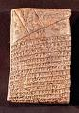

Egypte (-3 000 à -1 000)
@ Les Egyptiens ont beaucoup travaillé sur la numération et sur la résolution de problèmes concrets avec le calcul, mais n’avaient que très peu de connaissances en géométrie. Leur numération était décimale.
@ Ils n’utilisent que quelques fractions, et commencent à se poser quelques problèmes d’équations.
@ Ils peuvent calculer l’aire d’un carré, d’un rectangle, d’un triangle ou d’un trapèze, et connaissent le volume du cube.

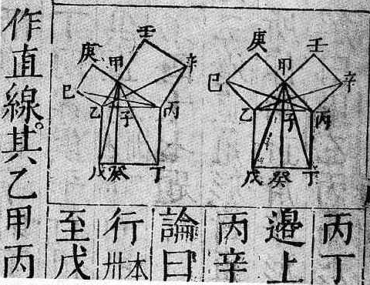

Chine (-1 300 à - 200)
@ Dès l’origine, les nombres s’expriment dans le système décimal et sont utilisés pour le calcul d’impôt et la bureaucratie.

Grèce (-700 à -100)
@ La découverte fondamentale des mathématiciens grecs fut leur méthode de raisonnement systématique.
@ De grands noms jalonnent l’histoire grec : Thalès de Milet (657-547 av. J.C.), Pythagore (570-480 av. J.C.), Euclide (310-230 av. J.C.) dont l’œuvre est constituée de 13 livres qui fondent la géométrie et qui servent encore de modèle de nos jours aux scientifiques, Archimède (287-212 av. J.C.), Eratosthène (284-192 av. J.C.) pionniers de l'arithmétique.
@ Ceux-ci sont à l’origine d’écrits scientifiques qui sont les bases des mathématiques et des sciences d’aujourd’hui.

- 500
Amérique centrale (-300)
@ Les Mayas, fondateurs d’une civilisation précolombienne très évolué, occupaient le territoire actuellement couvert par le Mexique, le Honduras, et le Guatemala.
@ Ils ont eu besoin des mathématiques pour l’astronomie et la chronologie. Sachant prévoir le cours des astres, ils utilisent un calendrier d’une extrême précision, le calendrier solaire : 18 mois de 20 jours + 5 jours, soit 365 jours ! !
@ Ils comptent donc en base vingt.

Les Romains (-100 à 400)
@ Les romains (Italie) furent de grands guerriers mais de piètres mathématiciens.
@ Ils se servent d’une numération, qui bien que peu évoluée, est toujours utilisée ! Ce sont les « chiffres romains ».
@ Ils ne savent pas multiplier. Leur numération est additive.

Jésus Christ
An « 0 »

Chine
@ En arithmétique, les chinois savent déjà travailler sur les fractions. ⎯→ simplification, réduction au même dénominateur, alors qu’en Europe, on ne saura le faire qu’au 15ème et 16ème siècle.
200

Inde (500 à 900)
@ Les indiens ont créé notre système numéral actuel, précisé les techniques de calcul, amélioré la trigonométrie. Leur principal apport est l’introduction du nombre 0 et la numération de position composée des dix chiffres.
@ Ils font apparaître les nombres négatifs pour la première fois pour représenter des dettes.
@ Ils énoncent les 4 opérations fondamentales et utilisent les fractions.
@ Ils travaillent sur les équations.

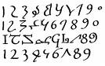

800
Arabie (800 à 1000)
@ Les Arabes reprennent les acquis des sciences grecques et indiennes, et en les diffusant, ont permis le renouveau scientifique européen en algèbre comme en géométrie.
@ C'est grâce la traduction en latin de ces ouvrages et leur diffusion à travers l'Europe à la fin du moyen âge, que les sciences occidentales sont devenues ce qu'elles sont. Et donc les "chiffres arabes" sont en fait les "chiffres indiens"!
@ Le zéro était appelé autrefois en arabe « Sifr », qui devint le mot chiffre. Le "zéro" reste une invention indienne !
@ Les grands mathématiciens Arabes ont laissé des traces encore visible aujourd’hui. Ainsi, Al-Kwarizmi est devenu « algorithme », et de son livre intitulé « Al-jahr » nous vient le mot « algèbre ».

1 000 Europe (1000 à 2000)
@ C’est à Gerbert d’Aurillac (qui devint le pape Sylvestre II en 999) que l’on doit l’introduction des chiffres arabes en occident, et l’enseignement des connaissances de l’époque.
@ Avec l’invention de l’imprimerie et donc la diffusion des connaissances de l’époque, on arrive à l’aube d’un siècle exceptionnel pour les mathématiques, le 17ème siècle.
@ Aux 16ème et 17ème siècles, les mathématiques et les sciences se développent de manière très importante et l’enseignement de ces matières dans les écoles contribuera à amplifier la curiosité et la recherche dans ces domaines. On peut citer, entre autre, Pascal inventeur de la première machine à calculer, ou Descartes qui modernisa la résolution des équations.

